**赛尔zoom云视频会议操作指南**

视频会议名称：zoom云视频会议

最大容纳参会人数：100

操作指南：

简介：通过电脑 、手机，在任何地方参加会议；实时语音、视频对话，PPT 分享；用于各类会议、讨论、面试、答辩

**主持人版**

**一、下载安装**

1.点击链接下载安装

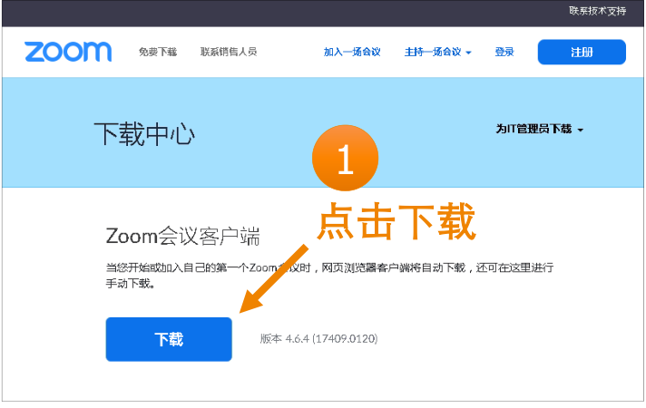https://zoom.com.cn/download（ 电脑、手机、中英文）

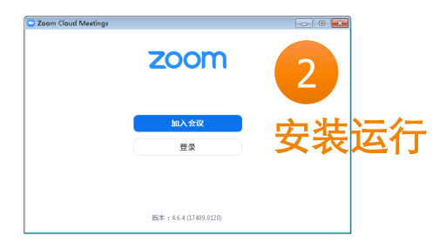

**二、注册个人账号**

1. 用扬大邮箱个人账号注册，疫情结束前免费。

2. 注册成功后邮箱会收到激活邮件，点击激活，填写姓名、设置密码以激活。

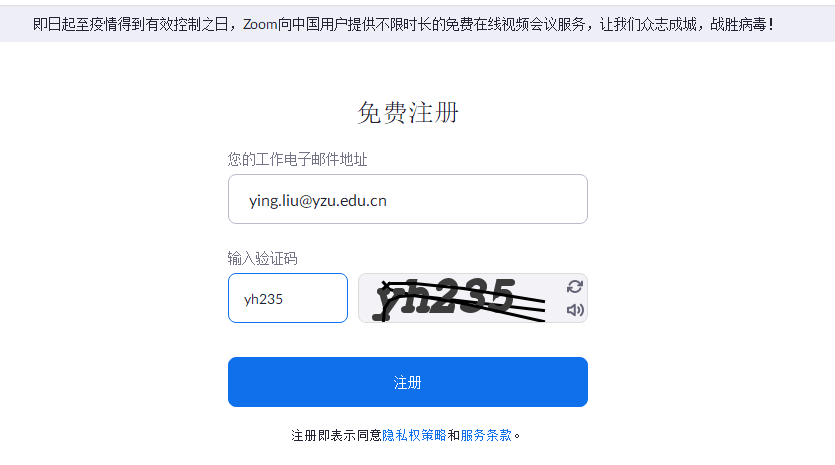3. 设置密码，点击继续，注册完成。

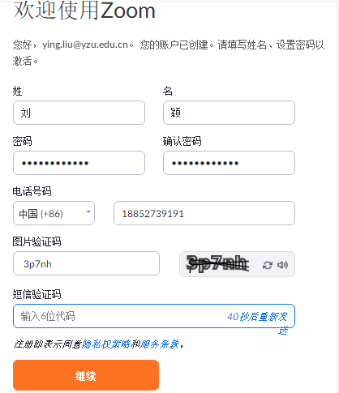

**三、直播准备**

网络和电脑设备

1. ➢ 主持人建议使用有线宽带 （2 Mbps ）+ 电脑直播 （Windows、Mac ）
2. ➢ 参会人使用电脑或通过手机4G参加在线会议
3. ➢ 使用耳麦提升音频效果，避免音响外放引起回声、啸叫
4. ➢ 其他提升在线会议效果的外设：摄像头，触摸屏、手写板等
5. ✓ 获取Zoom在线会议室信息
6. ➢ 在课程开始前 10 分钟，可以进入会议室测试

**四、进入会议室**

主持人、参会人进入直播教室的方法相同

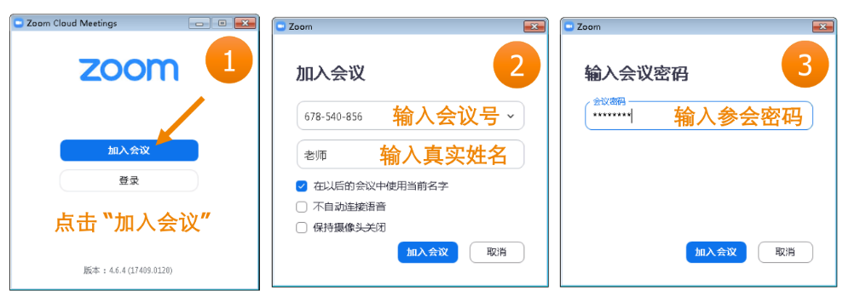

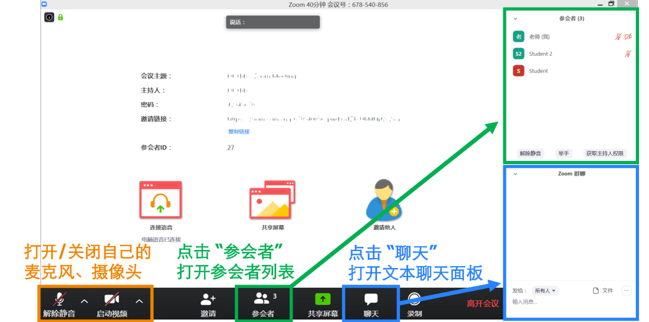**五、打开功能模板**

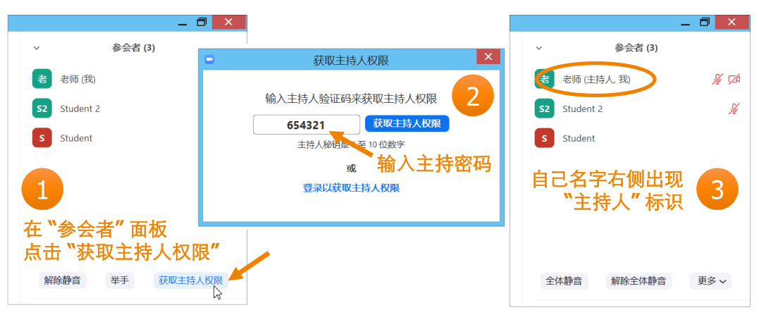**六、成为主持人**

**七、界面功能**

1. 音频、视频按钮图标含义

点击音频、视频可选择音视频是否打开，将全部参会人静音，可减少讲课过程中的干扰。

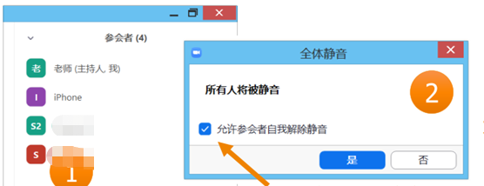2. 参会人可通过文字聊天功能提问、反馈

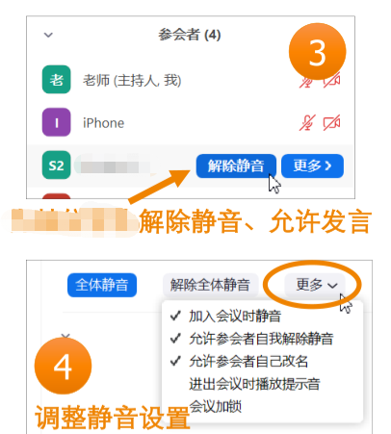

3.共享屏幕

1. 分享整个屏幕：参会人可以看到老师电脑屏幕上所有内容
2. 分享某个程序窗口：只将一个程序窗口（如 PPT ）显示给参会人
3. 白板打开白板书写：参会人只能看到白板内容
4. 让参会人听到电脑播放的视频、音乐声音

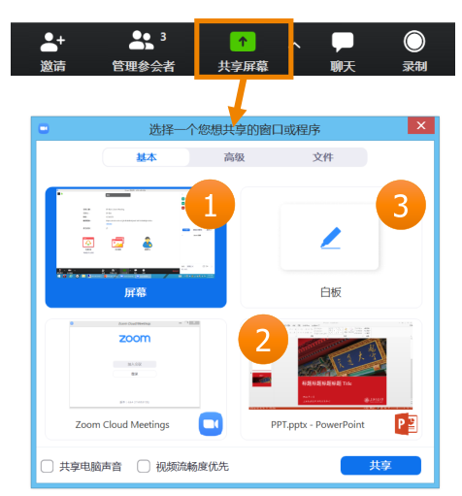

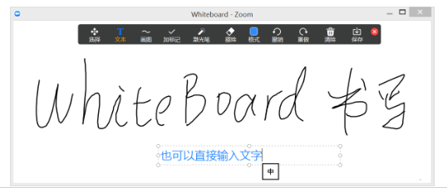\

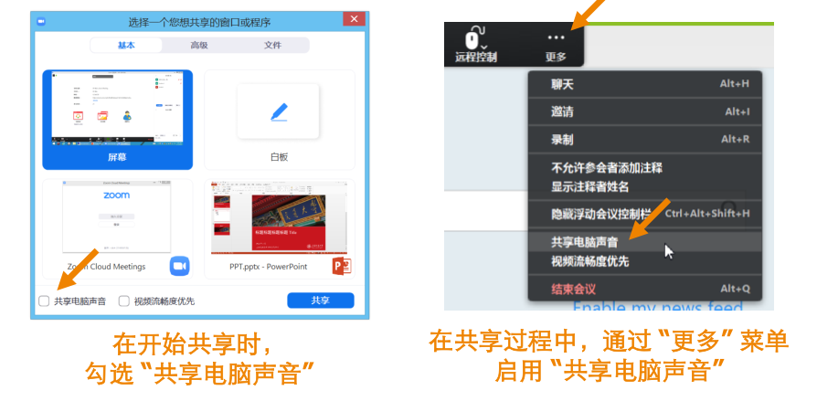

4.保存录像

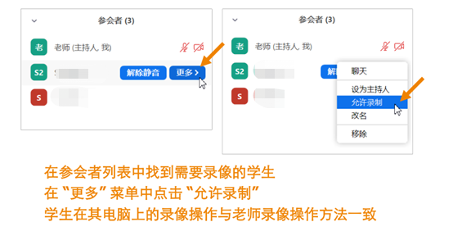默认情况下，参会人不能录像，您可以指定一位或多位参会人协助录像

5.结束会议

1. 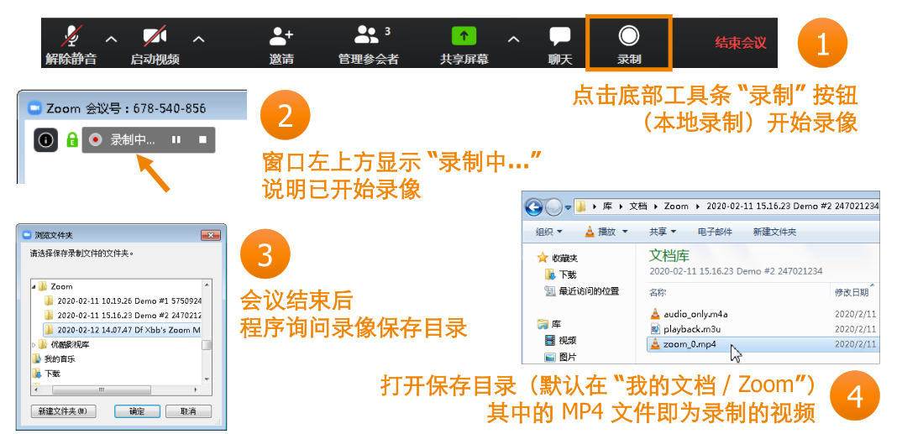点击 “ 离开会议” 临时退出，您之后还能通过会议号、参会密码回到会议室
2. 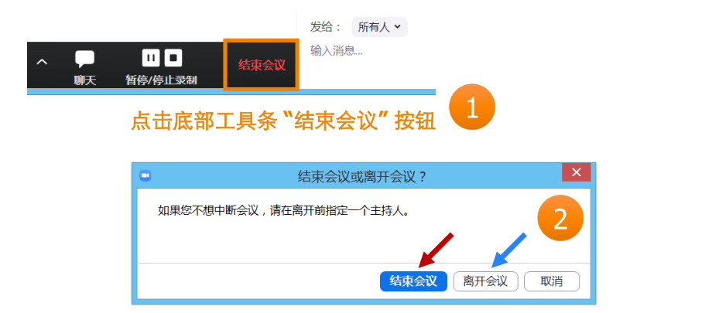点击 “ 结束会议”

**参会人版**

1.下载安装 Zoom 客户端软件

1. ➢ 电脑（Windows、Mac ）、手机和平板（Android、iOS ）均可听课
2. ✓ 获取 Zoom 在线会议室信息
3. ➢ 会议号（9 位数）、参会密码（8 位数）
4. ➢ 在课程开始前10分钟，可以进入会议室测试

2.网络和电脑设备

➢ 建议使用家庭宽带 （2Mbps），通过手机4G也可观看直播，如需发言，建议使用耳麦，避免音响外放引起回声、啸叫。

3.下载安装、会议功能等同主持人版